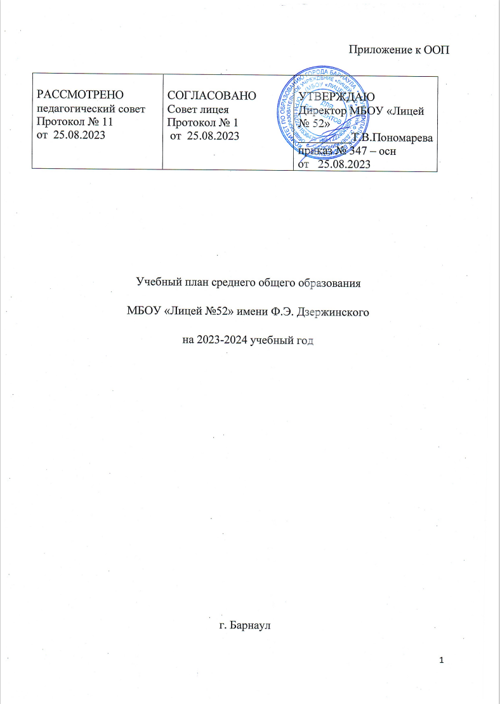ПОЯСНИТЕЛЬНАЯ ЗАПИСКА
К УЧЕБНОМУ ПЛАНУСРЕДНЕГО ОБЩЕГО ОБРАЗОВАНИЯ
МУНИЦИПАЛЬНОГО БЮДЖЕТНОГО ОБЩЕОБРАЗОВАТЕЛЬНОГО УЧРЕЖДЕНИЯ
«ЛИЦЕЙ № 52» имени Ф.Э. Дзержинского.
Учебный план МБОУ «Лицей № 52» на 2023 - 2024 учебный год разработан на основе следующих нормативных документов:
- Федерального закона от 29.12.2012 №273 -ФЗ «Об образовании в Российской Федерации» (с изменениями и дополнениями),
- Постановления Главного государственного санитарного врача РФ от 28.01.2021 № 2 «Об утверждении СанПиН 1.2.2.3685-21 «Гигиенические нормативы и требования к обеспечению безопасности и (или) безвредности для человека факторов среды обитания»,
- Приказа Министерства образования РФот 17.05.2012 №413 «Об утверждении федерального государственного образовательного стандарта среднего общего образования» (с изменениями и дополнениями),
- Приказа Министерства просвещения РФот 22.03.2021 № 115 «Порядок организации и осуществления образовательной деятельности по основным общеобразовательным программам начального общего, основного общего и среднего общего образования»,
- Основной образовательной программы среднего общего образования МБОУ «Лицей №52», Устава МБОУ «Лицей № 52».
Учебный план обеспечивает реализацию требований федерального государственного образовательного стандарта, определяет объем аудиторной нагрузки обучающихся, состав и структуры предметных областей, распределяет учебное время, отводимое на ихосвоение по классам и учебным предметам.
Учебный план предусматривает изучение обязательных учебных предметов: учебных предметов по выбору из обязательных предметных областей, дополнительных учебных предметов, курсов по выбору и общих для включения во все учебные планы учебных предметов, в том числе на углубленном уровне.
Учебный план состоит из двух частей – обязательной части и части, формируемой участниками образовательных отношений. Обязательная часть учебного плана отражает содержание образования, которое обеспечивает достижение важнейших целей при получении среднего общего образования:
• формирование гражданской идентичности учащихся, приобщение их к общекультурным, национальным и этнокультурным ценностям;
• готовность учащихся к продолжению образования на последующих уровнях образования, их приобщение к информационным технологиям;
• формирование основ здорового образа жизни, элементарных правил поведения в экстремальных ситуациях;
• личностное развитие учащегося в соответствии с его индивидуальностью.
Обязательная часть учебного плана определяет состав учебных предметов, обязательных предметных областей и учебное время, отводимое на их изучение. Она предусматривает следующие обязательные предметные области: русский язык и литература; родной язык и родная литература; иностранные языки; общественные науки; математика и информатика; естественные науки; физическая культура, экология и основы безопасности жизнедеятельности. Согласно требованиям ФГОС СОО учебный план предусматривает изучение не менее одного учебного предмета из каждой предметной области, содержит обязательные для включения во все учебные планы предметы: «Русский язык», «Литература», «Иностранный язык», «Математика», «История», «Физическая культура», «Основы безопасности жизнедеятельности». При этом учебный план профильного класса содержит не менее трех предметов на углубленном уровне из соответствующей профилю обучения предметной области или смежной с ней предметной области.
Часть, формируемая участниками образовательных отношений, включает дополнительные учебные предметы, курсы по выбору, направленные на реализацию индивидуальных потребностей учащихся, в соответствии с их запросами.
Время, отводимое на данную часть внутри максимально допустимой учебной нагрузки, используется на увеличение учебных часов, отводимых на изучение отдельных учебных предметов обязательной части учебного плана в соответствие с авторскими программами, на углубленное изучение отдельных предметов,на ведение учебных курсов согласно запросам участников образовательных отношений.
Часы учебного планадля 11 классараспределены в соответствие с программами по предметам. Нормативный срок освоения основной образовательной программы среднего общего образования, максимально допустимая аудиторная недельная нагрузка не превышает требований СанПиН.Продолжительность учебного плана среднего общего образования в 11-х классах ориентирована на 34 недели при режиме работы по шестидневной учебной неделе.
Санитарные нормы и режим работы ОУ.
При составлении учебного плана учитывались следующие требования:
- максимально допустимый в неделю объем учебной нагрузки,
- количество часов, необходимых для изучения программы конкретного учебного предмета,
Максимальные величины образовательной нагрузки - 11 класс – 37 часов.
Общий объем аудиторной нагрузки обучающихся: количество учебных занятий за 2 года на одного учащегося – не менее 2170 часов и не более 2590 часов (не более 37 часов в неделю).
МБОУ «Лицей № 52» обеспечивает реализацию учебного планаестественно – научного профиля, который определен с учетом предпочтений участников образовательного процесса и ориентирован на будущую сферу профессиональной деятельности обучающихся.
Естественно – научный профиль ориентирован на производственную, инженерную, информационные сферы деятельности. Сочетание определенных учебным планом предметов позволяет удовлетворять запросы обучающихся, ориентирующихся на такие сферы деятельности, как медицина, биотехнологии и др.
В данном профиле на углубленном уровне изучаются предметы «Математика» (6 часов в неделю), «Физика» (5 часов в неделю), «Биология» (3 часа в неделю). Кроме этого, учебный план включает предметы из каждой обязательной предметной области. На базовом уровне изучаются следующие предметы: «Русский язык» (1 час), «Литература» (3 часа), «Родной язык» (1час), «Английский язык» (3часа), «История» (2 часа), «Астрономия» (1 час в 10 классе), «Физическая культура» (3 часа), «Основы безопасности жизнедеятельности» (1 час). В качестве дополнительных учебных предметов определены «Обществознание» (3 часа), «География» (1 час), «Химия» (1час), «Информатика» (1час). Освоение программы курса по предмету «История» закончено в 10 классе, в связи с этим в 11 классе реализуется учебный предмет «Россия в мире».
В 11а классе в рамках части, формируемой участниками образовательных отношений, реализуются курс по выбору «За страницами учебника математики», которая обеспечивает овладение навыками познавательной, учебно-исследовательской и проектной деятельности, формирует способность и готовность к самостоятельному поиску методов решения практических задач, применению различных методов познания;
В результате обучения по программе курса «Говорим и пишем правильно» обучающиеся научатся соблюдать культуру научного и делового общения в устной и письменной форме, в том числе при обсуждении дискуссионных проблем; нормы речевого поведения в разговорной речи, а также в учебно-научной и официально-деловой сферах общения.
Курс «Сочинение – размышление на тему…» направлен на понимание обучающимися литературных произведений, выявление заложенных в них вневременных, непреходящих нравственных ценностей и их современного звучания, обучающийся сможет анализировать и интерпретировать литературное произведение, используя сведения по истории и теории литературы, логично излагать свои мысли и размышления в письменных работах.
Курс «История России» имеет целью показать обучающимся особенности исторического пути России и оценить её роль в мировом сообществе, рассмотреть историю России как неотъемлемую часть мирового исторического процесса;

Особенности изучения отдельных предметов.
Обучение предмету «Родной русский язык» (образовательная область «Родной язык и литература») в 11 классе проводится без использования учебников и учебных пособий. Согласно заявлениям родителей (законных представителей) обучающихся, в качестве родного языка изучается русский язык (100% от общего количества заявлений).
Программа по родному русскому языку составлена на основе требований к предметным результатам освоения основной образовательной программы, представленной в федеральном государственном образовательном стандарте среднего общего образования с учетом методических рекомендаций АИРО имени А.М. Топорова (2020). Учебный предмет изучается в 11 классе в объеме 1 час в неделю.
Индивидуальный проект
Согласно требованиям ФГОС учебный план среднего общего образования предусматривает выполнение обучающимися индивидуального проекта. Предмет «Индивидуальный проект» реализован в объеме 2 часа в неделю в 10 классе. По завершении курса обучающиеся защитили индивидуальные проекты, результаты защиты проектов утверждены приказом директора.. Таким образом, программа данного курса реализована в 10 классе.

Промежуточная аттестация обучающихся 11 классов.
Порядок проведения промежуточной аттестации и текущего контроля обучающихсяосуществляется в соответствие со статьей 58 ФЗ «Об образовании в РФ» № 273 – ФЗ и «Положением о формах, периодичности и порядке текущего контроля успеваемости и промежуточной аттестации обучающихся МБОУ «Лицей № 52». По всем обязательным и дополнительным предметам учебного плана проводится оценка образовательных достижений обучающихся по итогам полугодия и учебного года.
Промежуточная аттестацияпроводится в 11-х классах в соответствии с календарным учебным графиком без прекращения образовательного процесса. Формы проведения промежуточной аттестации: полугодовая, годовая.
Все учебные предметы обеспечены программными, методическими, контрольно – оценочными материалами в соответствие с федеральным перечнем учебников, рекомендованным на 2023 – 2024 учебный год.
Учебный план 11 а
Естественно – научный профиль
Предметная область | Учебный предмет | 11 класс | Итого часов
 |  | Кол-во часов нед./год
I.Обязательная часть
Русский язык  и литература | Русский язык | 1/35 | 1/35
 | Литература | 3/105 | 3/105
Родной язык и родная литература | Родной язык | 1/35 | 1/35
Иностранный  язык | Иностранный язык (английский язык) | 3/105 | 3/105
Общественные науки | История | - | -
 | Россия в мире | 2/70 | 2/70
Математика и информатика | Математика | 6/210 | 6/210
Естественные науки | Физика | 5/175 | 5/175
 | Биология | 3/105 | 3/105
 | Астрономия | - | -
Физическая культура, экология и основы безопасности жизнедеятельности | Физическая культура | 3/105 | 3/105
 | Основы безопасности жизнедеятельности | 1/35 | 1/35
Индивидуальный проект |  | -
Итого:28/980 |  |  | 28/980
II. Часть, формируемая участниками образовательных отношений
Дополнительные  учебные предметы | Обществознание | 3/105 | 3/105
 | География | 1/35 | 1/35
 | Информатика | 1/35 | 1/35
 | Химия | 1/35 | 1/35
 | Итого | 6/210 | 6/210
Курсы по выбору | За страницами учебника математики | 1/35 | 1/35
 | Говорим и пишем правильно | 1/35 | 1/35
 | Сочинение - размышление на тему….. | 0,5/17 | 0,5/17
 | История России | 0,5/18 | 0,5/18
Итого |  | 3/105 | 3/105
Итого: |  | 37/1295 | 37/1295

